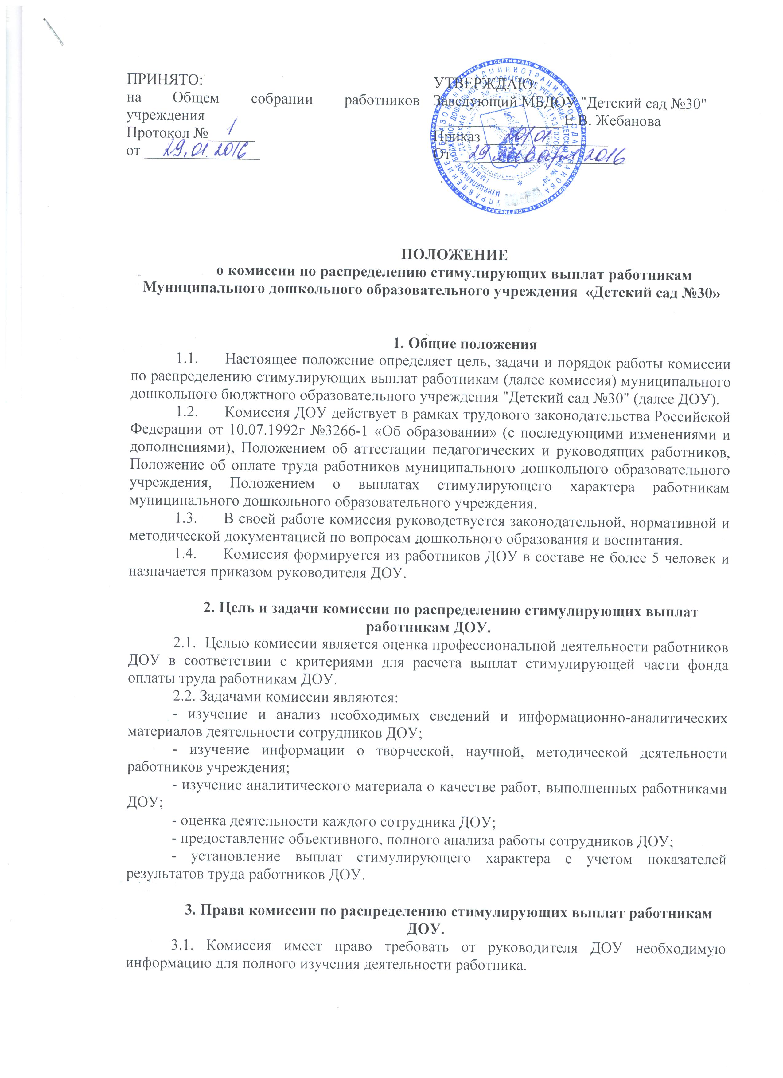

4. Организация работы комиссии
по распределению стимулирующих выплат работникам ДОУ.
4.1. Комиссией проводится оценка профессиональной деятельности работников ДОУ в соответствии с критериями для расчета выплат стимулирующей части фонда оплаты труда работникам ДОУ.
4.2. Заседания комиссии проводятся ежемесячно.
4.3. На заседании комиссии анализируются предоставленные материалы и выставляются баллы по каждому показателю.
4.4. Решение принимается большинством голосов открытым голосованием и считается принятым, если в голосовании участвовало не менее двух третей состава экспертной комиссии.
4.5. Решение комиссии оформляется протоколом.
4.6. При наличии разногласий в оценке деятельности по какому-либо показателю приглашается ответственный(е) за оценку данного показателя.
4.7.Секретарь комиссии, составляет сводный протокол по всем работникам ДОУ в разрезе показателей, итогового балла по каждому работнику, суммой всех итоговых баллов и предает его председателю комиссии. Сумма выплат стимулирующего характера закрепляется протоколом и данные передаются в бухгалтерию.

5. Ответственность комиссии
по распределению стимулирующих выплат работникам ДОУ
5.1. Секретарь комиссии несет ответственность за хранение документации.
5.2.Комиссия несет ответственность за:
- качественную оценку профессиональной деятельности работников ДОУ;
- проведение оценки деятельности в срок до 25 числа каждого месяца;
- разглашение информации , результатов оценки профессиональной деятельности каждого работника.

6. Делопроизводство.
6.1. Секретарь комиссии ведет делопроизводство, протоколы заседаний комиссии.

7. Заключительные положения.
7.1. Настоящее Положение вступает в действие с момента утверждения руководителем ДОУ.
7.2. Изменения и дополнения вносятся в настоящее Положение не реже одного раза в 5 лет и подлежат утверждению руководителем ДОУ.

